|  |
| --- |
|  |
|  |
|  |
|  |

**CATALOGO**

**DE SERVICIOS**

2016

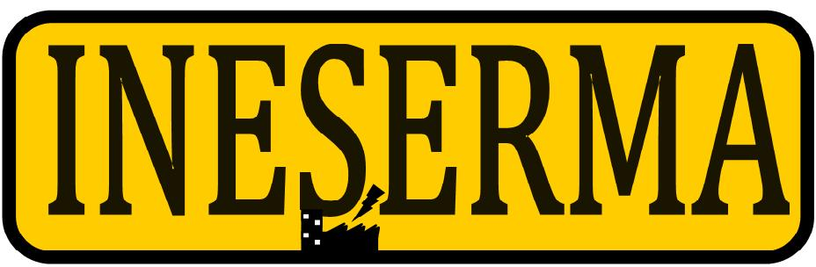

INSTALACIONES ELECTRICAS Y SERVICIOS DE MANTENIMIENTO

Ineserma.info@gmail.com TEL: 2512-2157

www.ineserma.blogspot.com

Servicios Electricos

Residencia

Industria

Automatizacion

Construccion de Obras Electricas Nuevas

Extencion de Lineas Primarias, Secundarias

Instalacion Y Mantenimiento Sub.Estaciones

Control Energetico

Asesoria y Diseño de Obras Electricas

Montaje, Desmontaje torres de comunicaciones

Mantenimiento Sistemas de Refrigeracion Y Calefaccion

Servicios de Obra Civil

Remodelaciones de Residencias y Oficinas

Construccion de Obras civiles en general.

Instalacion de Pisos

Distribucion de Materiales Electricos

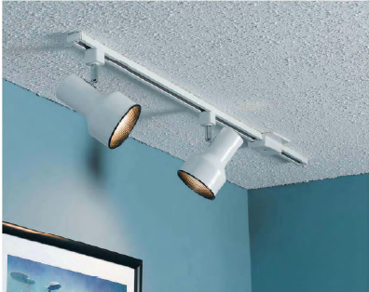

RESIDENCIA

Diseño de Sistemas Electricos para sus

Proyectos Residenciales.

Ejecucion de Obras Electricas. Apegados

A las normativas NEC, SIGET, Trabajando

Con las mejores marcas de materiales

Electricos

SUMINISTRO E INSTALACION

Circuitos de Tomacorrientes

Circuitos de Luminarias

Circuitos para sistemas de Aires

Acondicionados

Suministro e Instalación de Redes de

Polarización para equipos especiales.

DISEÑO

Diseño y ejecucion de proyectos

electricos

Disponenos de los mejores tecnicos e

Ingenerios Electricistas para la ejecucion

De proyectos de Ingeniería Electrica.

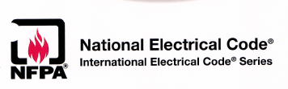

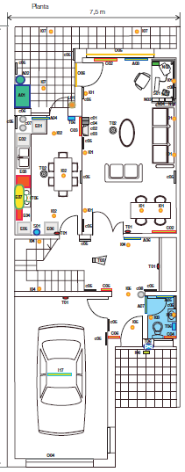

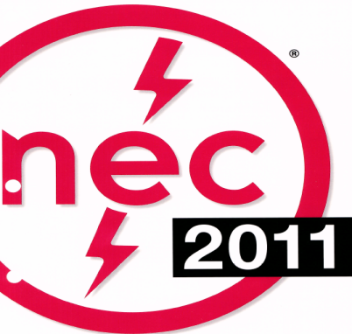



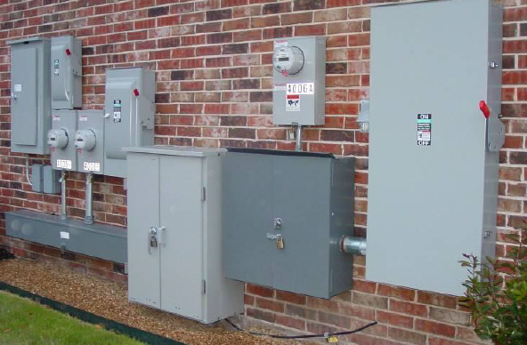

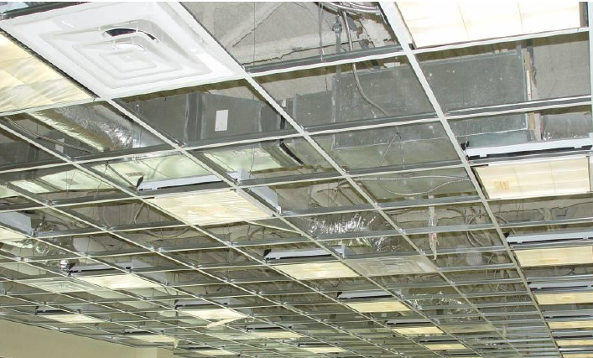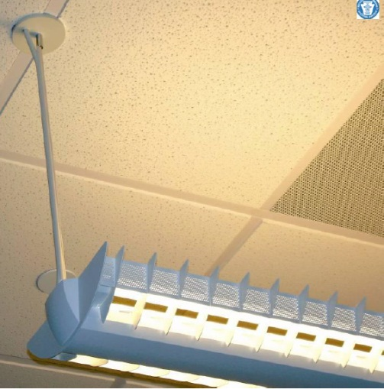

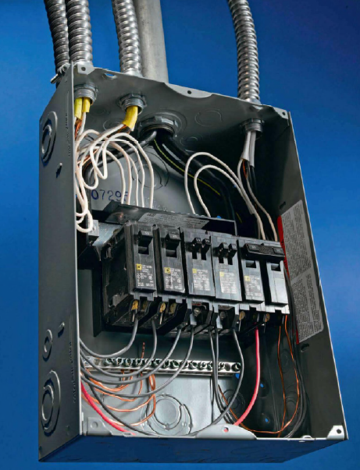

INDUSTRIA

Disponemos de multiples servicios electricos para el area industrial.

Centros de Carga:

Monofasicos y Trifasicos

Circuitos especiales para UPS, equipo

Informático y de Datos.

Canalizados especiales

Automatizacion:

Logo!

Contactores

PLC

Balaceo de Cargas

Analisis y Reduccion de Armonicos

Instalacion de Motores:

Monofasicos, Trifasicos

Sub. Estaciones:

Instalacion Y Mantenimiento

Mantenimiento de Plantas Electricas

Instalacion Pisos Elevados para canalizados subterraneos.

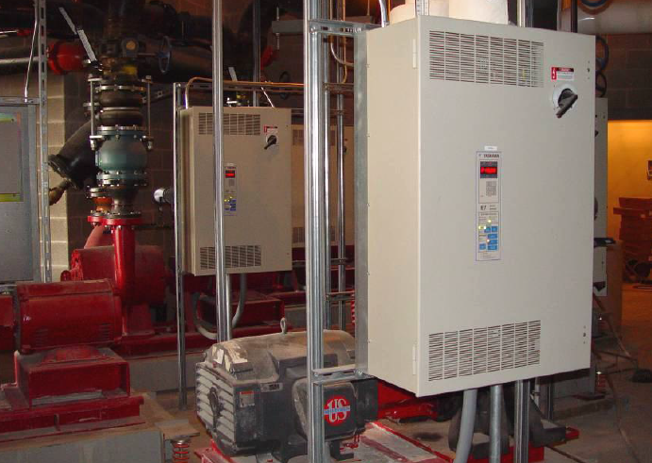

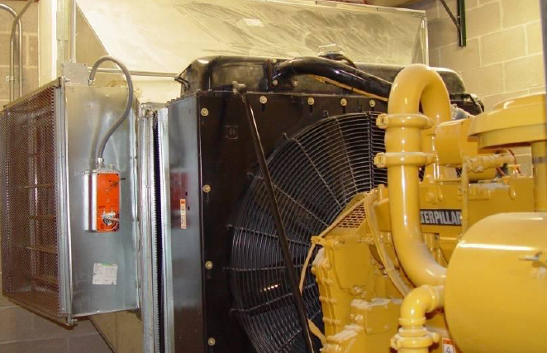

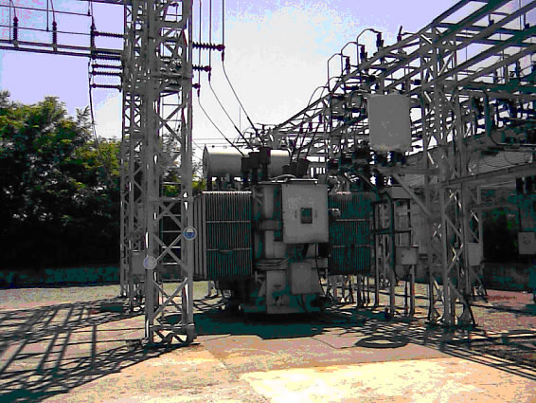

INDUSTRIA

Disponemos de multiples servicios electricos para el area industrial con

Especialidad en Refrigeracion y

Calefaccion.

SERVICIOS DE MANTENIMIENTO:

Aires acondicionados

Cuartos frios

Sistemas de Ventilacion Continua

Deteccion y eliminacion de Fugas en ducterias de trasporte de aires y vapores.

Diseño y Ejecucion de cableados y estructuracion de conductores de vapores y generadores

Area de Restaurantes: Mantenimiento sistemas de extraccion de Aire.

Instalacion de Sistemas de ducterias atrapa grasa.

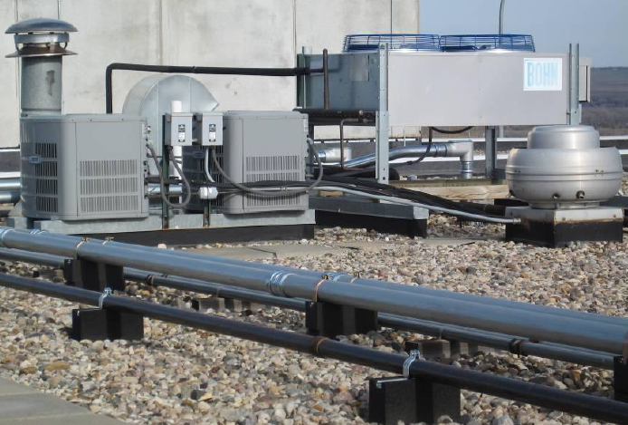

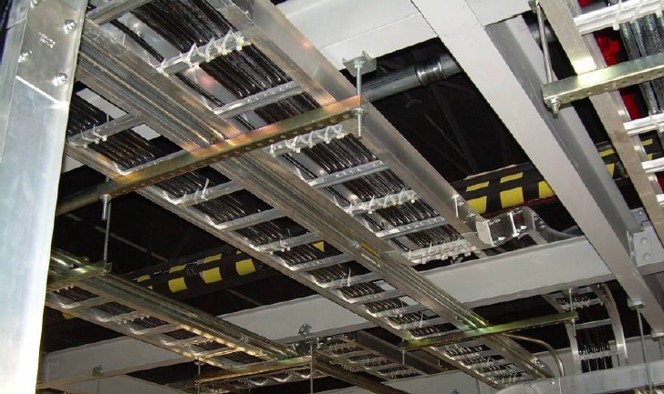

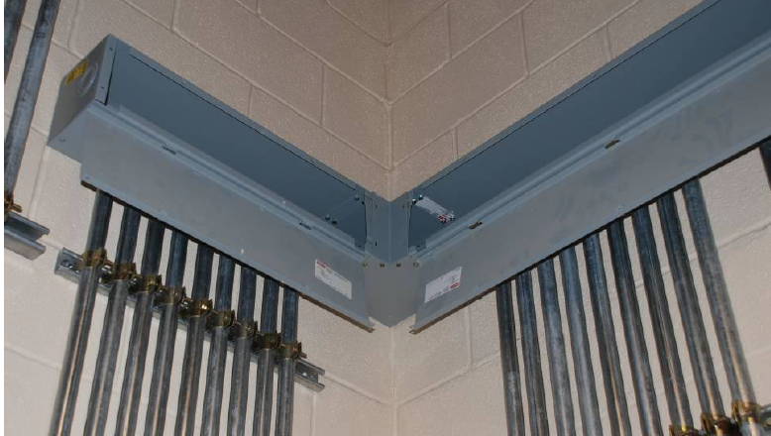

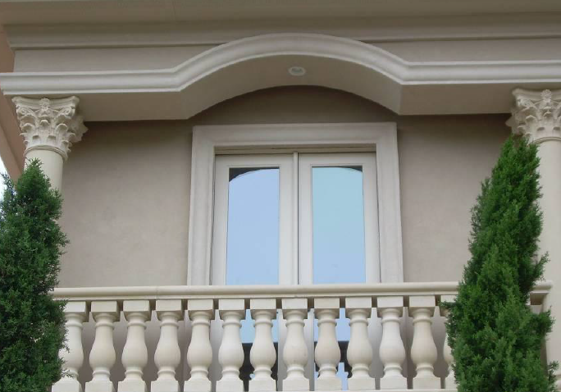

OBRAS DE INGENIERÍA CIVIL

Disponemos de multiples servicios para el area Civil.

Servicios de Ingenieria Civil

Remodelaciones:

Residencias

Oficinas

Impermeabilizacion de Techos, Losas.

Instalacion de Pisos Ceramicos

Instalacion de Pisos Laminados

Diseños de Instalacion de Pisos decorativos

Estructura Metalicas

La ingenieria está en nuestras manos.

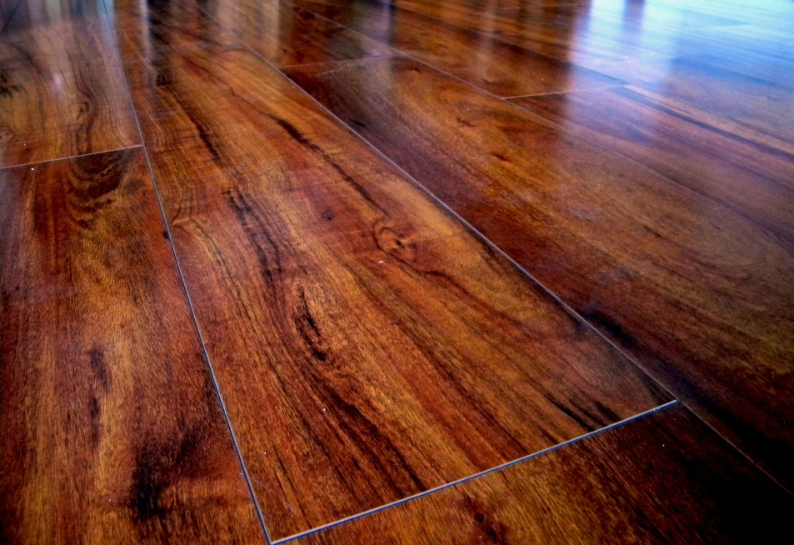

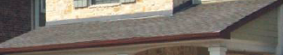

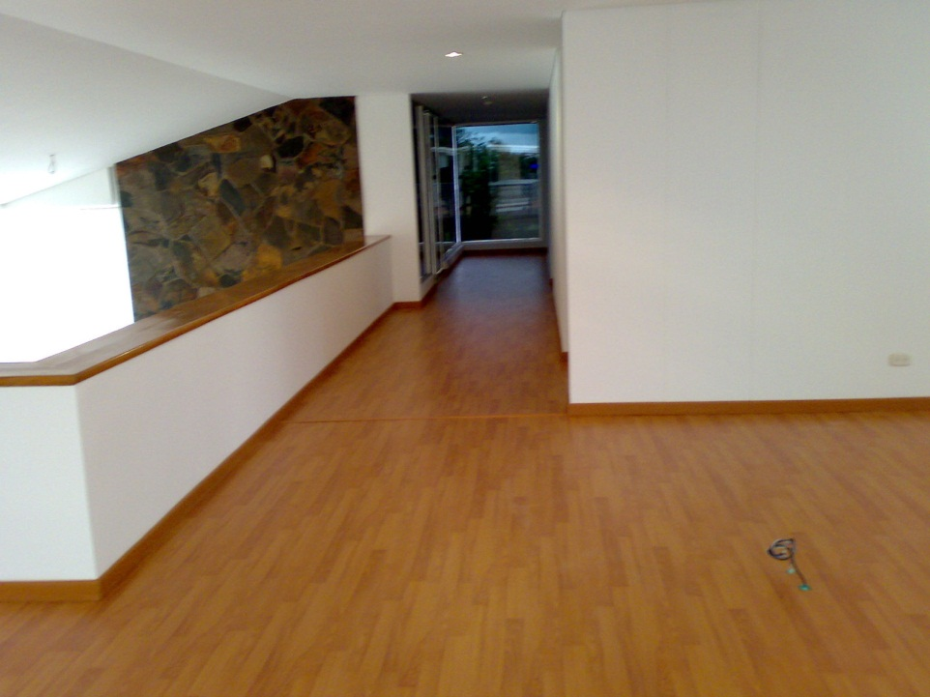

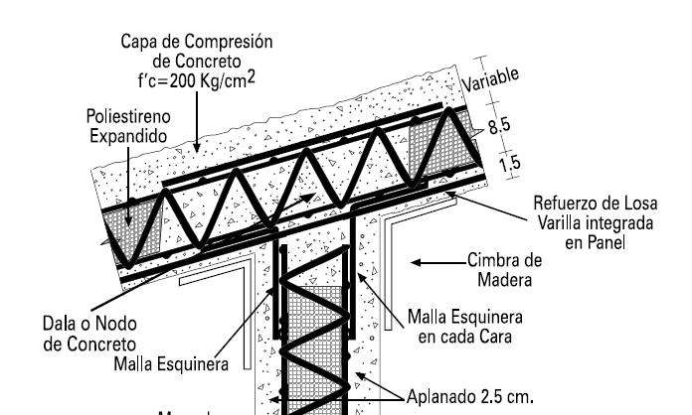

NUESTROS CLIENTES

Academia Nacional de Seguridad Pública

Caja Mutual de los Empleados del Ministerios de Educacion.

Fondo Social para la Vivienda

Hospital Nacional Rosales

INCIVAC. S.A de C.V

Inversiones SIMCO

(adm. Plaza Centro y Galerias)

Ministerio de Salud

Policia Nacional Civil

Restaurante Comida Rapida (Hula Hula SS)

Restaurante La Parrilla (Plaza Mundo)

Restaurante Los Tipicos (Plaza Mundo)

Restaurante Quick Food (Plaza Centro)

Restaurante Sabor a la Mexicana (Plaza Centro)

Restaurantes Dos Cristinas S.A de C.V

SECOND LTD. Trinidad y Tobago

(Centro Comercercial Valpark Shopping Center)

E&E Corp.

(Auditores Electricistas)